ООО «Айфо-технолоджи»

Подавитель микрофонов, подслушивающих устройств и диктофонов
"BugHunter DAudio bda-2 Voices" с 5 УЗ-излучателями и акустическим глушителем.

Руководство по эксплуатации
ИНТК.433523.008 РЭ

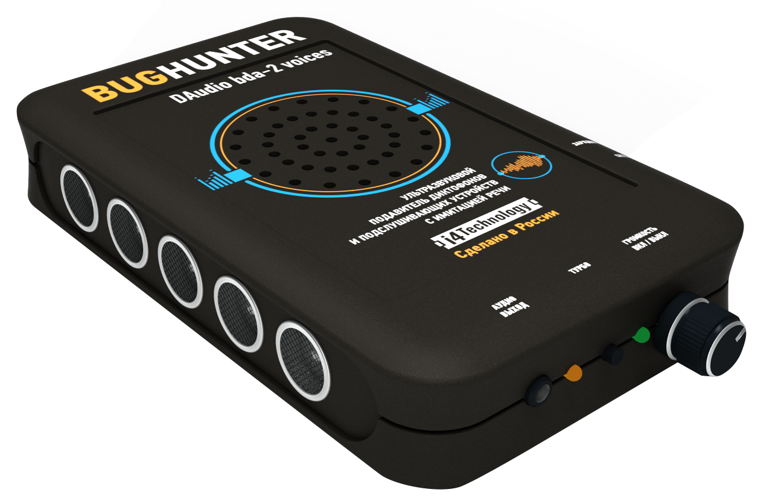

СОДЕРЖАНИЕ
1. Описание и работа изделия.
1.1. Назначение изделия.................................................................................................................
1.2. Технические характеристики...................................................................................................
1.3. Состав изделия.........................................................................................................................
1.4. Устройство и работа.................................................................................................................
2. Использование по назначению....................................................................................................
2.1. Эксплуатационные ограничения..............................................................................................
3. Техническое обслуживание..........................................................................................................
4. Сведения об упаковывании, хранении и транспортировании...................................................
5. Свидетельство о приемке..............................................................................................................
6. Гарантии изготовителя.................................................................................................................

Настоящее руководство знакомит пользователя с конструкцией, правилами эксплуатации (использование по назначению, техническое обслуживание, ремонт, хранение и транспортирование) изделия - Подавитель микрофонов, подслушивающих устройств и диктофонов " BugHunter DAudio bda-2 Voices " с 5 УЗ-излучателями и акустическим глушителем (далее по тексту изделие).

Изделие предназначено для защиты места переговоров от средств съёма акустической информации. Изделием блокируются радио микрофоны, проводные микрофоны, и большинство профессиональных цифровых диктофонов, включая диктофоны в мобильных телефонах (смартфонах). При блокировании средств съёма речевой информации в изделии используется ультразвуковая неслышимая помеха*, а также акустическая речеподобная помеха **.

*Уровень ультразвукового давления включенного изделия на расстоянии 1 метр и менее может превышать максимально допустимый безопасный для человека уровень излучения по СанПин 2.2.4/2.1.8.582-96, что может нанести вред Вашему здоровью!

**Производитель не может гарантировать, что при использовании одной только ультразвуковой помехи (или недостаточной громкости акустической речеподобной помехи) будут блокироваться абсолютно все диктофоны и записывающие устройства

Перед эксплуатацией приобретенного Вами изделия внимательно ознакомьтесь с настоящим руководством по эксплуатации, которое входит в комплект поставки.

Нарушение правил хранения и эксплуатации приведет к преждевременному прекращению гарантийных обязательств производителя.

1. ОПИСАНИЕ И РАБОТА ИЗДЕЛИЯ.

1.1. Изделие является портативным прибором, предназначенным для защиты мест переговоров от средств съема акустической информации.

1.1.2. Условия эксплуатации изделия:
- температура окружающего воздуха, ◦С.............................................................. от +5 до 55
- относительная влажность воздуха при 25 ◦С, %.......................................................... до 98
- атмосферное давление, кПа (мм РТ. ст.)............................. от 66,6 до 106,6 (от 500 до 800)

1.2. Технические характеристики.

1.2.1. Внешний вид изделия показан на рисунке 1.
Рисунок 1.

1.2.2. Габаритные размеры изделия, мм, не более ...............................................................150х92х28
1.2.3. Масса изделия, кг, не более ......................................................................................... 0,27
1.2.4. Напряжение встроенного источника питания, В ........................................................ 12
1.2.5. Напряжение внешнего источника питания, В ............................................................. 15
1.2.6. Эффективное (максимальное) расстояние подавления средств съема акустической информации, м, до .............................................................................................................................................. 7
1.2.7. Эффективное (оптимальное) расстояние подавления средств съема акустической информации, м, до ........................................................................................................................................... ....2
1.2.8. Звуковое давление на расстоянии 1 м от излучателей, дБ, не менее ........................... 120
1.2.9. Емкость встроенных аккумуляторных батарей, mAh ...................................................1200

1.3. Состав изделия.

1.3.1. Состав изделия и комплект поставки приведены в таблице 1.

№ п/п | Наименование | Количество
1 | Подавитель микрофонов, подслушивающих устройств и диктофонов " BugHunter DAudio bda-2 Voices " с 5 УЗ-излучателями и акустическим глушителем. | 1
2 | Внешний источник питания (зарядное устройство) от сети однофазного переменного тока частотой 50 Гц и напряжением 220 В | 1
3 | Индивидуальная упаковка | 1
4 | Руководство по эксплуатации ИНТК.433523.008 РЭ | 1
5 | Лист контроля качества | 1
Таблица 1

1.4. Устройство и работа.

1.4.1. Корпус изделия изготовлен из ударопрочного пластика ABS. Расположение основных частей изделия представлено на рисунке 2.

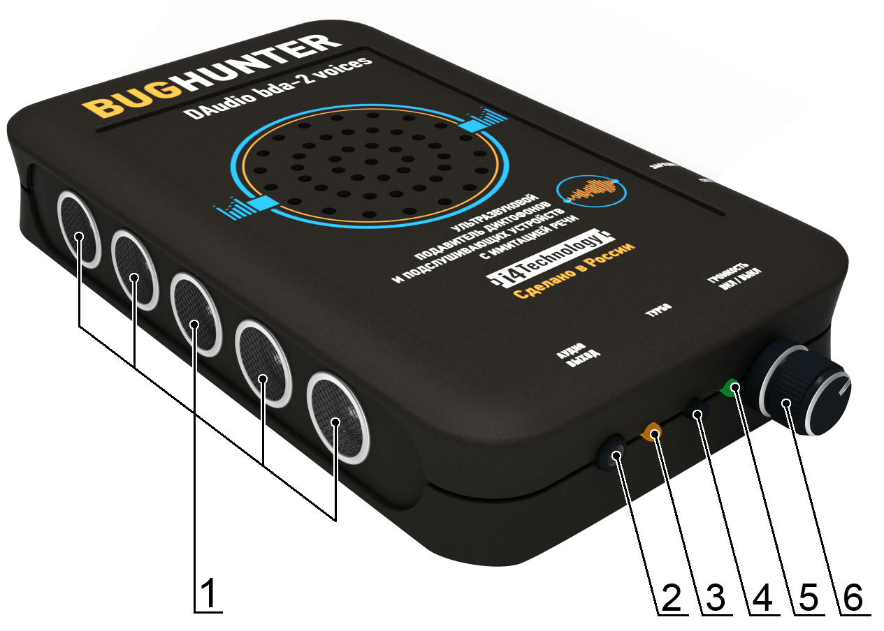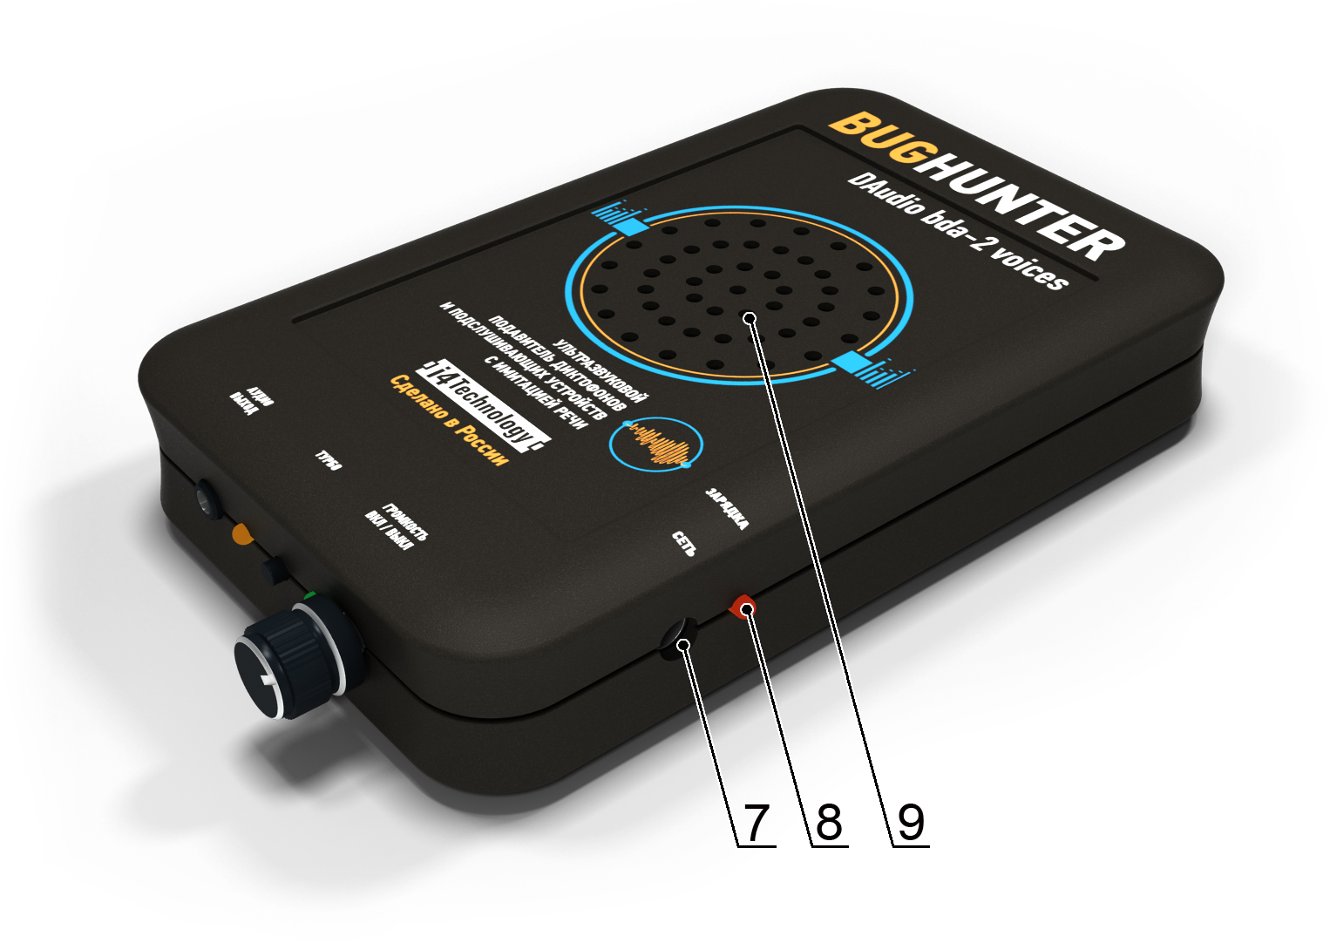
Рисунок 2.
1 – ультразвуковые излучатели
2 – разъем подключения внешней активной акустической системы (аудио выход)
3 – индикатор режима «турбо»
4 – кнопка включения режима «турбо»
5 – индикатор включения изделия
6 – регулятор громкости акустической речеподобной помехи, совмещенный с выключателем
7 – разъем подключения внешнего источника питания (зарядного устройства)
8 – индикатор подключения внешнего источника питания (зарядного устройства)
9 – динамик

1.4.2. Изделие работает под управлением микроконтроллера с установленным в нем программным обеспечением.

1.4.3. Излучатели изделия издают специальные звуковые волны высокой частоты (форма сигнала определяется программным обеспечением в соответствии с авторским алгоритмом) со звуковым давлением не менее 120 дБ на расстоянии 1 метр от излучателей. Кроме того, динамик изделия воспроизводит акустическую речеподобную помеху, громкость звучания которой регулируется.

1.4.4. Питание изделия осуществляется от встроенных аккумуляторов или от внешнего источника питания (зарядного устройства), поставляемого в комплекте.

1.4.5. Зарядка встроенных аккумуляторов осуществляется от внешнего источника питания (зарядного устройства), поставляемого в комплекте с изделием.

2. ИСПОЛЬЗОВАНИЕ ПО НАЗНАЧЕНИЮ.

2.1. Эксплуатационные ограничения.

2.1.1. Уровень ультразвукового давления включенного изделия на расстоянии 1 метр может превышать максимально допустимый безопасный для человека уровень излучения по СанПин 2.2.4/2.1.8.582-96, что может нанести вред Вашему здоровью!

2.1.2. Не держите включенное изделие на близком расстоянии от ушей человека – это может привести к головной боли и временной потере слуха!

2.1.3. Не повредите излучатели, расположенные за сеткой, посторонними предметами. Повреждение излучателей может вызвать неправильную работу изделия и вывести его из строя!

2.1.4. Не закрывайте рукой или одеждой ультразвуковые излучатели и отверстия в крышке во время работы изделия!

2.1.5. Для зарядки встроенных аккумуляторов изделия используйте только внешний источник питания (зарядное устройство), поставляемый в комплекте.

2.1.5. Не давайте изделие детям!

2.1.6. Многие домашние животные (собаки, кошки, грызуны и т.д.) болезненно реагируют на ультразвук, поэтому, по возможности, избегайте использования изделия в их присутствии!

2.1.7. Хранить изделие необходимо с полностью заряженными аккумуляторами. Следите за состоянием аккумуляторов, не допускайте глубокого разряда! Это продлит их срок службы.

2.2. Использование изделия.

2.2.1. Включение и выключение изделия. Для того чтобы включить изделие, поверните ручку регулировки громкости (поз. 6) по часовой стрелке (в сторону увеличения громкости) до щелчка. При этом должен загореться индикатор включения изделия (поз. 5). При дальнейшем вращении ручки регулировки громкости появляется и нарастает звук акустической речеподобной помехи. Выключение производится вращением ручки (поз. 6) против часовой стрелки (в сторону уменьшения громкости) до щелчка.

2.2.2. Режим «ТУРБО»*. В данном режиме включается дополнительный ультразвуковой генератор и возникают частотные биения, эффективность подавления диктофонов возрастает. Включение и отключение данного режима производится нажатием на кнопку поз. 4. О работе изделия в режиме «турбо» сигнализирует индикатор поз. 3 (горит желтым цветом).

* Следует обратить внимание, что в данном режиме звуковая помеха, которой промодулирован ультразвуковой сигнал, становится немного слышной на слух человека, даже при нулевом уровне громкости акустической речеподобной помехи, что несколько затрудняет возможность абсолютно скрытного использования прибора.

2.2.3 Индикация уровня заряда встроенных аккумуляторов изделия.
– индикатор включения изделия (поз. 5) непрерывно горит зеленым цветом – изделие работает, заряд аккумуляторов в норме;
– индикатор (поз. 5) мигает с частотой 1 раз в секунду – изделие работает, необходимо подключить внешний источник питания (зарядное устройство);
– индикатор (поз. 5) мигает с частотой 2 раз в секунду – критический заряд аккумуляторов, изделие не работает (ультразвуковая и акустическая речеподобная помехи не воспроизводятся), необходимо срочно подключить внешний источник питания (зарядное устройство);
– индикатор (поз. 5) не горит при включении изделия – аккумуляторы изделия полностью разряжены, необходима подзарядка.

2.2.4. Зарядка встроенных аккумуляторов изделия. Для зарядки аккумуляторов или предотвращения их разряда при длительной работе изделия подключите внешний источник питания (зарядное устройство) к соответствующему разъему (поз. 7). Пока идет зарядка аккумуляторов индикатор подключения внешнего источника питания (зарядного устройства) поз. 8 горит красным цветом*. При окончании зарядки индикатор поз. 8 гаснет.

*При критическом разряде аккумуляторных батарей возможно, что индикатор подключения внешнего источника питания загорится не сразу, а в течение 20...40 секунд.

2.3. Практические рекомендации по применению изделия.

2.3.1. Изделие следует расположить таким образом, чтобы излучатели были направлены в сторону предполагаемого места размещения средства съема акустической информации (диктофона, микрофона, «жучка» и т.п.), например, в сторону пришедших посетителей, клиентов. Оптимальное расстояние от излучателей изделия до микрофона подслушивающего устройства – до 2 метров. Затем необходимо включить изделие и отрегулировать громкость акустической речеподобной помехи таким образом, чтобы было слышно собеседника. Разговаривать следует тихим голосом (но на такой громкости, чтобы собеседник не переспрашивал). Для наиболее эффективного подавления микрофонов ультразвуковой помехой используется режим «турбо».

2.3.2. Для скрытного применения изделия акустическую речеподобную помеху не включают. Но следует помнить, что при этом несколько снижается эффективность работы изделия (производитель не может гарантировать, что при использовании одной только ультразвуковой помехи будут блокироваться абсолютно все диктофоны).

2.3.3. Для защиты от прослушивания переговоров в больших помещениях, а также для предотвращения съема акустической информации извне при помощи направленных микрофонов (в т.ч. лазерных) рекомендуется озвучивать помещение акустической речеподобной помехой посредством внешних активных колонок (например, компьютерных), подключая их к соответствующему разъему изделия.

3. ТЕХНИЧЕСКОЕ ОБСЛУЖИВАНИЕ.

3.1. Техническое обслуживание заключается в своевременной зарядке встроенных аккумуляторных батарей, а также очистке внешней поверхности изделия по мере ее загрязнения.

3.2. Текущий ремонт. Виды возможных неисправностей. Характерные неисправности и методы их устранения указаны в таблице 2.

Описание неисправности | Возможные причины | Методы устранения
При включении изделия индикатор режима работы (поз. 5) не светится | Разряжены аккумуляторные батареи | Зарядить аккумуляторные батареи
 | Неисправно изделие | Отправить изделие в ремонт
Таблица 2

4. СВЕДЕНИЯ ОБ УПАКОВЫВАНИИ, ХРАНЕНИИ И ТРАНСПОРТИРОВАНИИ.

Каждое изделие согласно комплекту поставки, указанному в таблице 1 упаковывается в индивидуальную упаковку из гофрированного картона. Перемещение изделий внутри упаковки не допускается. Упакованные изделия укладываются в транспортную тару - ящик из гофрированного картона ГОСТ 22637.
В упакованном виде изделия могут транспортироваться автомобильным или железнодорожным транспортом в крытых вагонах или контейнерах, авиационным транспортом в герметизированных отсеках.
При транспортировании должна быть обеспечена защита упакованных изделий от непосредственного воздействия атмосферных осадков и солнечной радиации.
Условия транспортирования:
- температура окружающей среды от -50 до 50 °С;
- относительная влажность до 95 % при температуре 25 °С;
- атмосферное давление от 84 до 107 кПа (от 630 до 800 мм рт. ст.)
- пиковые ударные ускорения до 147 м/с2 (15 g), при длительности действия ударного ускорения 10-15 мс.
При погрузке и транспортировании должны строго выполняться требования предупредительных надписей на упаковке.

5. СВИДЕТЕЛЬСТВО О ПРИЕМКЕ.

Подавитель микрофонов, подслушивающих устройств и диктофонов " BugHunter DAudio bda-2 Voices " с 5 УЗ-излучателями и акустическим глушителем. ИНТК.433523.008

заводской номер ____________________
дата изготовления ____________________
Изготовлен и принят в соответствии с действующей технической документацией и признан годным для эксплуатации.
штамп ОТК ___________________

6. ГАРАНТИИ ИЗГОТОВИТЕЛЯ.

6.1 Продукция российского разработчика и производителя инновационной техники и электроники i4Technology™ отличается высоким качеством и долговечностью. На заводе внедрена уникальная многоуровневая система контроля качества.
Производитель использует только высококачественную, дорогую элементную базу всемирно известных разработчиков Европы, США и Японии

6.2 Изготовитель гарантирует соответствие изделия заявленным требованиям при соблюдении условий эксплуатации, хранения и транспортирования, указанных в эксплуатационных документах.

6.3 Срок службы изделия не менее 3 лет.

6.4 Гарантийный срок эксплуатации — 12 месяцев со дня продажи.

6.5 Вышедшие из строя в течение гарантийного срока эксплуатации изделия подлежат замене или ремонту силами поставщика (предприятия-изготовителя или организаций, осуществляющих комплексное обслуживание), за счет средств поставщика.

6.6 Потребитель лишается права на гарантийное обслуживание в следующих случаях:
- по истечении срока гарантии;
- при нарушении правил эксплуатации, транспортирования и хранения;
- при наличии механических повреждений, приводящих к отказу изделия после ввода его в эксплуатацию;
- если нарушено пломбирование предприятия-изготовителя.

6.7 Ремонт и обслуживание изделия с истекшим гарантийным сроком эксплуатации осуществляется за счет средств потребителя.

 Производитель сохраняет за собой право вносить поправки и изменять характеристики изделия, улучшающие его потребительские свойства.

Служба технической поддержки производителя: www.i4technology.ru
© Авторское право ООО «Айфо-Технолоджи», 2005-2014. Все права защищены.

По вопросам обмена, гарантийного и послегарантийного обслуживания необходимо обращаться к дистрибьютору, осуществившему продажу продукции. Контакты дистрибьютора указаны в его гарантийном талоне.

Гарантийный талон
Наименование изделия: Подавитель микрофонов, подслушивающих устройств и диктофонов " BugHunter DAudio bda-2 Voices " с 5 УЗ-излучателями и акустическим глушителем.

Заводской номер _________________________________________________________________________

Дата изготовления ________________________________________________________________________

Штамп ОТК ______________________________________________________________________________

Дата продажи _____________________________________________________________________________

Подпись и печать продавца _________________________________________________________________

Изделие надлежащего качества, укомплектовано,
технически исправно, претензий не имею ____________________________________________________
(подпись покупателя)

